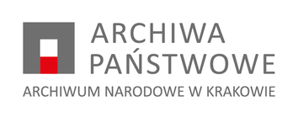
NZP.26.2.2022 Kraków, 14.11.2022

Dotyczy: postępowania o udzielenie zamówienia na „Dostawę energii elektrycznej dla nowej siedziby Archiwum Narodowego w Krakowie Oddział w Nowym Sączu przy ul. 29 Listopada 12.

.

INFORMACJA O KWOCIE JAKĄ ZAMAWIAJĄCY ZAMIERZA
PRZEZNACZYĆ NA SFINANSOWANIE ZAMÓWIENIA

Zgodnie z art. 222 ust. 4 ustawy z dnia 11 września 2019 r. Prawo zamówień publicznych (Dz. U. z 2019 r., poz. 2019 z późn. zm.), Zamawiający przekazuje przed otwarciem ofert informację o kwocie jaką zamierza przeznaczyć na finansowanie zamówienia publicznego.
Otwarcie ofert wyznaczono na dzień 14.11.2022 r. o godz. 11.00
Zamawiający informuje, iż kwota jaką zamierza przeznaczyć na finansowanie zamówienia wynosi 525 849,60 zł brutto.

